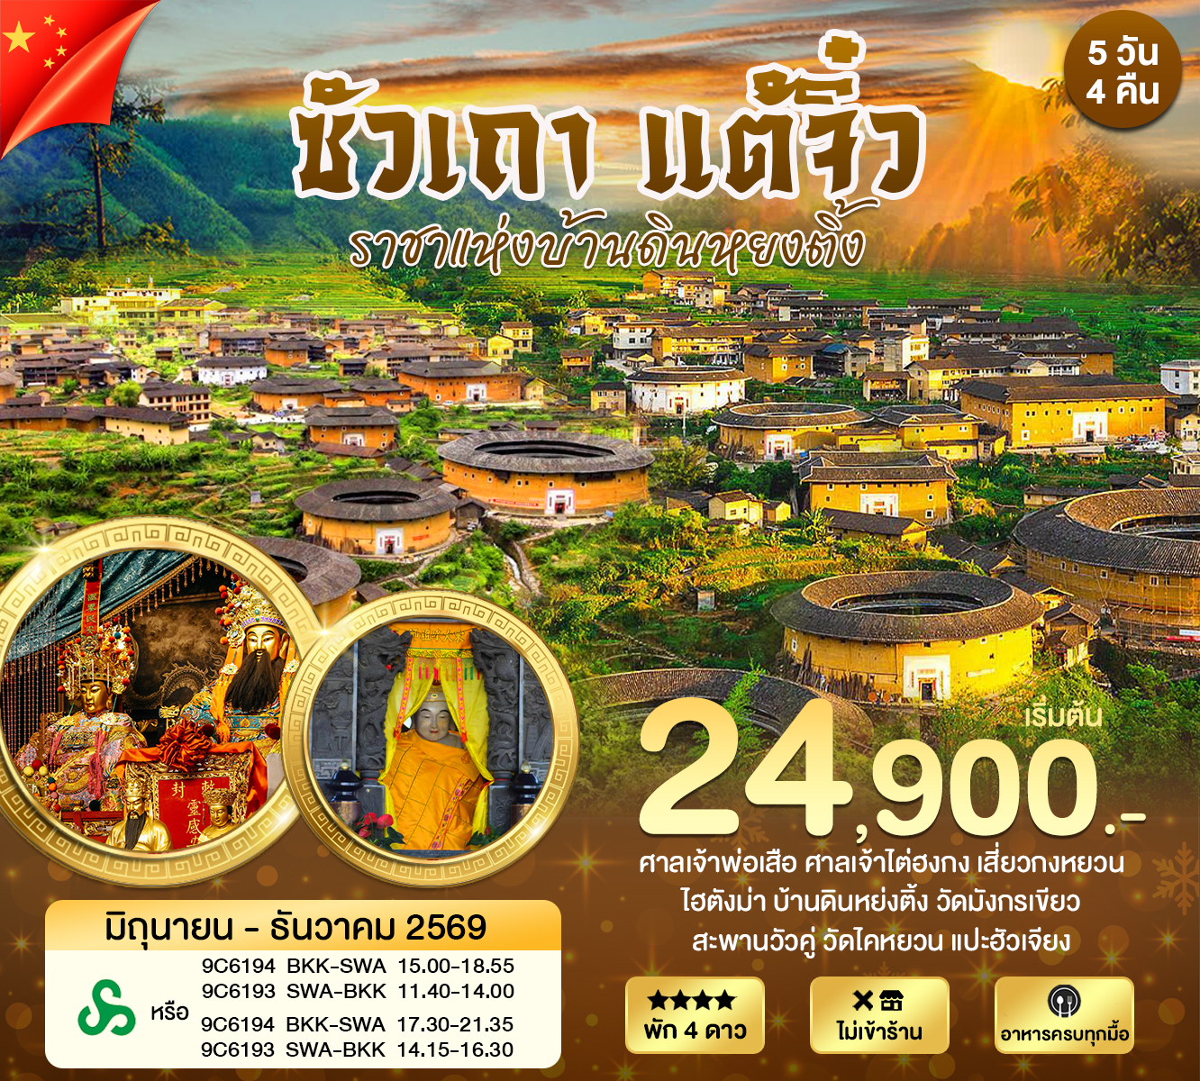

วันที่หนึ่ง กรุงเทพฯ – ซัวเถา
12.00/14.30 น. คณะพร้อมกันที่ สนามบินสุวรรณภูมิ อาคารผู้โดยสารขาออก
เคาน์เตอร์สายการบิน Spring Airlines มีเจ้าหน้าที่ของบริษัทฯ คอยอำนวยความสะดวกด้านเอกสารและการเช็คอิน
15.00/17.30 น. เหินฟ้าสู่ เจียหยาง โดยสายการบิน Spring Airlines เที่ยวบินที่ 9C6194
18.55/21.35 น. ถึง สนามบินเจียหยาง หลังผ่านพิธีการตรวจคนเข้าเมืองและด่านศุลกากรแล้ว
จากนั้นนำท่านเข้าสู่เมือง ซัวเถา เป็นนครระดับจังหวัดในมณฑลกวางตุ้ง เป็นที่รู้จักในฐานะถิ่นกำเนิดของชาวแต้จิ๋ว ซัวเถาเคยเป็นเมืองท่าที่สำคัญและปัจจุบันเป็นหนึ่งในสี่เขตเศรษฐกิจพิเศษของจีน
ค่ำ รับประทานอาหารค่ำ ณ ภัตตาคาร
หลังอาหารนำท่านเดินทางสู่ที่พัก HUAN YANG HOTEL หรือเทียบเท่า 4 ดาว
วันที่สอง ศาลเจ้าพ่อเสือ - ศาลเจ้าไต่ฮงกง - เสี่ยวกงหยวน
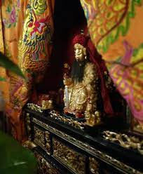
เช้า บริการอาหารเช้า ณ ที่พัก หลังอาหารจากนั้นนำท่านกราบไหว้ขอพรที่ ศาลเจ้าพ่อเสือ สร้างในสมัยราชวงศ์ซ่ง มีการบูรณะซ่อมแซมมากมาย จนกลายเป็นศาลเจ้าของศาสนาเต๋าที่ใหญ่โตชาวจีนเชื่อว่าใครที่ทำธุรกิจการค้า สักครั้งหนึ่งในชีวิตจะต้องมานมัสการเจ้าพ่อเสือให้ได้ เป็นจุดขอพรอำนาจบารมีให้ลูบที่ตัวปลาและมังกร จะได้รับพรและประสบผลสำเร็จ ไร้ซึ่งอุปสรรคขัดขวาง
เที่ยง บริการอาหารกลางวัน ณ ภัตตาคาร หลังอาหารนำท่านเดินทางสู่ ศาลเจ้าไต่ฮงกง เป็นที่นับถือของชาวจีนในเรื่องของความเมตตากรุณาของท่านปัจจุบันศาลแห่งนี้ได้รับการบูรณะซ่อมแซมจากการร่วมบริจาคของชาวจีน จนมีความสวยงามใหญ่โต จากนั้นนำท่านไปยัง เสี่ยวกงหยวน เป็นสถานที่สำคัญที่สะท้อนวัฒนธรรมและประวัติศาสตร์ของชาวจีนแต้จิ๋วได้อย่างลึกซึ้ง ที่นี่โดดเด่นด้วยสถาปัตยกรรมสไตล์อาร์ตเดโคในยุค 1930
ค่ำ รับประทานอาหารค่ำ ณ ภัตตาคาร
หลังอาหารนำท่านเดินทางสู่ที่พัก HUAN YANG HOTEL หรือเทียบเท่า 4 ดาว

วันที่สาม ไฮตังม่า – บ้านดินหย่งติ้ง
เช้า บริการอาหารเช้า ณ ที่พัก หลังอาหารนำท่านไปยัง ไฮตังม่า ซึ่งเป็นเทวนารี ทำให้คลื่นลมสงบ และชาวจีนเชื่อกันว่าหากต้องการให้ชีวิตราบรื่นก็ให้มาขอพร ณ ไฮตังม่าแห่งนี้ ซึ่งเป็นสิ่งศักดิ์สิทธิ์คุ้มครองชาวจีนแต้จิ๋วที่อาศัยอยู่ติดทะเล
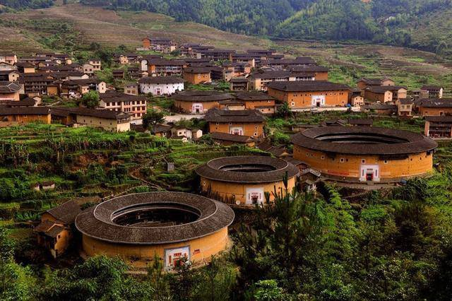
เที่ยง บริการอาหารกลางวัน ณ ภัตตาคาร หลังอาหารนำท่านเดินทางเข้าสู่ บ้านดินหย่งติ้ง เป็นที่อยู่อาศัยโบราณของชาวจีนแคะ (ฮากกา) ในมณฑลฝูเจี้ยน ประเทศจีน ขึ้นทะเบียนเป็นมรดกโลกโดย UNESCO (46 หลัง) โดดเด่นด้วยสถาปัตยกรรมทรงกลมหรือสี่เหลี่ยมขนาดใหญ่ หนา แข็งแกร่ง สร้างจากดินเหนียวผสม เพื่อความปลอดภัย อบอุ่นในหน้าหนาวและเย็นสบายในฤดูร้อน
ค่ำ รับประทานอาหารค่ำ ณ ภัตตาคาร
หลังอาหารนำท่านเดินทางสู่ที่พัก PRINCE HOTEL หรือเทียบเท่า 4 ดาว
วันที่สี่ แต้จิ๋ว – วัดมังกรเขียว – สะพานวัวคู่ – วัดไคหยวน – แปะฮัวเจียง(ไม่ขึ้นเจดีย์)
เช้า บริการอาหารเช้า ณ ที่พัก หลังอาหารนำท่านไปยัง เมืองแต้จิ๋ว เป็นสองเมืองที่อยู่ใกล้เคียงกันในมณฑลกวางตุ้ง ทางตะวันออกเฉียงใต้ของจีน โดยเมืองแต้จิ๋วเป็นเมืองเก่าแก่ มีประวัติศาสตร์ยาวนานกว่า 1,600 ปี ส่วนซัวเถาเป็นเมืองท่าที่พัฒนาขึ้นมาในภายหลัง และเป็นที่รู้จักในฐานะถิ่นกำเนิดของชาวจีนแต้จิ๋ว จากนั้นนำท่านนมัสการสิ่งศักดิ์สิทธิ์ที่ วัดมังกรเขียว จากนั้นนำท่านไปยัง วัดไคหยวน ถือได้ว่าเป็นวัดที่ยิ่งใหญ่ที่สุดของเมืองแต้จิ๋วในประเทศจีน นักท่องเที่ยวต่างพากันเดินทางมายังสถานที่แห่งนี้ เพราะสถานที่แห่งนี้มีความสำคัญทางประวัติศาสตร์ และคงรูปเดิมด้วยความงดงามแห่งประติมากรรมอันล้ำค่าตั้งแต่สมัยราชวงศ์ถัง
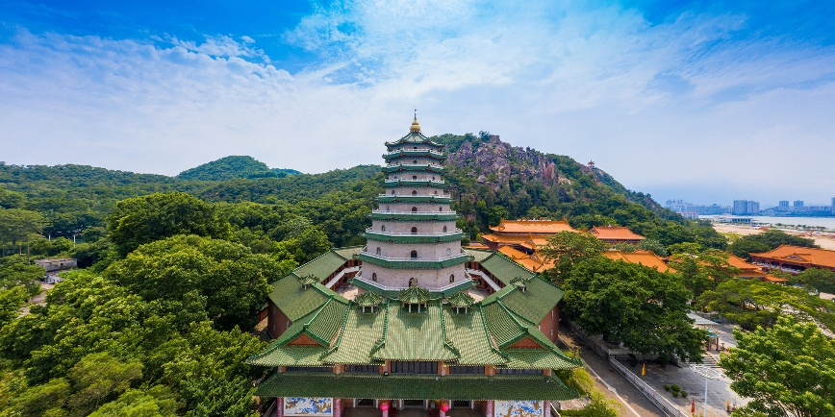
เที่ยง บริการอาหารกลางวัน ณ ภัตตาคาร หลังอาหาร จากนั้นนำท่านเดินทางไปยัง แปะฮัวเจียง (ไม่ได้ขึ้นเจดีย์) ตั้งอยู่บริเวณเชิงเขาด้านเหนือของภูเขาเหลียนฮวา ในเขตเฉิงไห่ เมืองซัวเถา มณฑลกวางตุ้ง ประเทศจีน เป็นสถานที่ท่องเที่ยวเชิงวัฒนธรรมที่ล้อมรอบด้วยธรรมชาติ สถาปัตยกรรมแบบดั้งเดิม เป็นจุดแวะชมวิถีชีวิต และวัฒนธรรมแต้จิ๋ว จากนั้นนำท่านเดินทางกลับไปยัง ซัวเถา
ค่ำ รับประทานอาหารค่ำ ณ ภัตตาคาร
หลังอาหารนำท่านเดินทางสู่ที่พัก HUAN YANG HOTEL หรือเทียบเท่า 4 ดาว
วันที่ห้า สนามบิน - กรุงเทพฯ
เช้า บริการอาหารเช้า ณ ที่พัก (Snack box) หลังอาหารนำท่านเดินทางสู่สนามบินเจียหยาง
11.40/14.15 น. เหินฟ้าสู่ กรุงเทพฯ (สนามบินสุวรรณภูมิ)โดยสายการบิน Spring Airlines
เที่ยวบินที่ 9C6193
14.00/16.30 น. ถึง กรุงเทพฯ (สนามบินสุวรรณภูมิ) โดยสวัสดิภาพ...

อัตราค่าบริการซัวเถา 5 วัน 4 คืน
วันเดินทาง | ราคาทัวร์ต่อท่าน | ราคาพักเดี่ยว  จ่ายเพิ่ม
11-15, 25-29 มิถุนายน 2569 | 24,900.- | 3,500.-
09 – 13, 23 – 27 กรกฎาคม 2569 | 24,900.- | 3,500.-
11 – 15, 20 – 24 สิงหาคม 2569 | 25,900.- | 3,500.-
10 – 14, 24 – 28 กันยายน 2569 | 25,900.- | 3,500.-
28 ตุลาคม – 01 พฤศจิกายน 2569 | 27,900.- | 3,500.-
12 – 16, 26 – 30 พฤศจิกายน 2569 | 27,900.- | 3,500.-
10 – 14, 24 – 28 ธันวาคม 2569 | 28,900.- | 3,500.-
หมายเหตุ : ตั้งแต่เดือนกรกฎาคม เวลาบินจะเปลี่ยนเป็น
BKK-SWA 17.30-21.35
SWA-BKK 14.15-16.30
**ในกรณีที่ไม่ถึง 15 ท่าน บริษัทขอสงวนสิทธิ์ออกเดินทางโดยไม่มีหัวหน้าทัวร์**

อัตรานี้รวม
ค่าตั๋วเครื่องบินไป-กลับ
ค่าน้ำหนักกระเป๋าท่านละไม่เกิน 20 กิโลกรัม ต่อ 1 ใบ (ตามที่สายการบินกำหนด)
ค่าโรงแรมที่พัก ตามรายการที่ระบุ ค่าเข้าชมสถานที่ต่างๆรายการที่ระบุ
ค่าอาหารและเครื่องดื่มตามรายการที่ระบุ ค่ารถรับส่งและระหว่างนำเที่ยวตามรายการที่ระบุ
ค่าภาษีสนามบินทุกแห่ง (ถ้ามี)
ค่าประกันอุบัติเหตุระหว่างการเดินทาง ท่านละไม่เกิน 1,000,000 บาท ทั้งนี้ย่อมอยู่ในข้อจำกัดที่มีการตกลงไว้กับบริษัทประกันชีวิต

อัตรานี้ ไม่รวม
ค่าทำหนังสือเดินทาง (Passport) ค่าอาหารที่ไม่ได้ระบุไว้ในรายการ
ค่าใช้จ่ายส่วนตัวนอกเหนือจากรายการ เช่น ค่าเครื่องดื่ม, ค่าอาหารที่สั่งเพิ่มเอง, ค่าโทรศัพท์, ค่าซักรีด ฯลฯ
ค่าทำใบอนุญาตที่กลับเข้าประเทศของคนต่างชาติหรือคนต่างด้าว
ค่าภาษีมูลค่าเพิ่ม 7% (กรณีต้องการใบกำกับภาษี) และค่าภาษีบริการหัก ณ ที่จ่าย 3%
ค่าทิป ไกด์ท้องถิ่น วันละ 10 หยวน/ท่าน/วัน
ค่าทิปคนขับรถ วันละ 10 หยวน/ท่าน/วัน
ค่าทิปหัวหน้าทัวร์ วันละ10 หยวน/ท่าน/วัน
เงื่อนไขการให้บริการ
ชำระเงินมัดจำ ท่านละ 15,000 บาท พร้อมส่งหนังสือเดินทาง
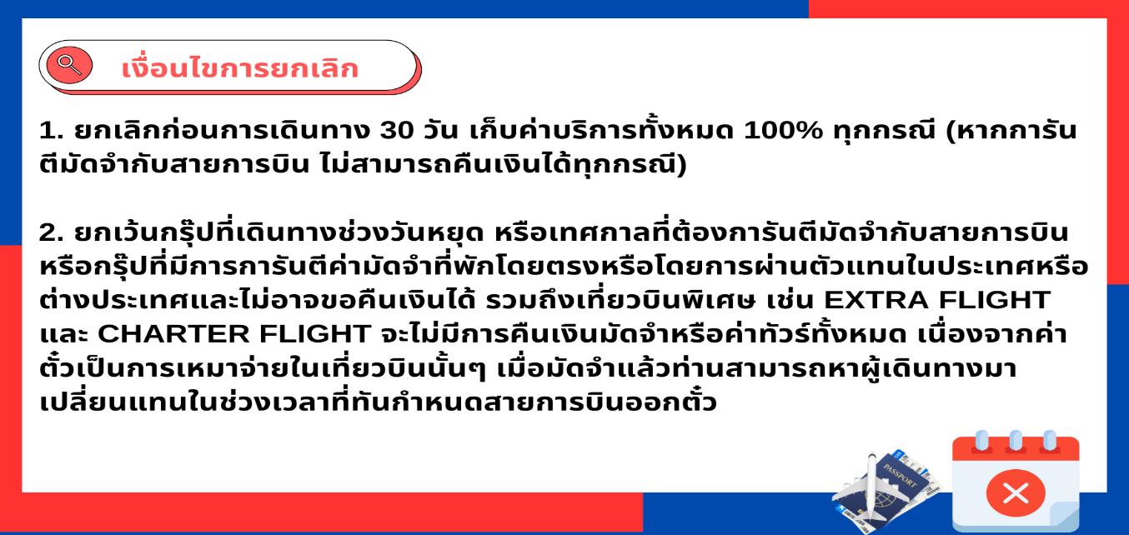
ยอดส่วนที่เหลือชำระทั้งหมดก่อนการเดินทาง 15-20 วัน

